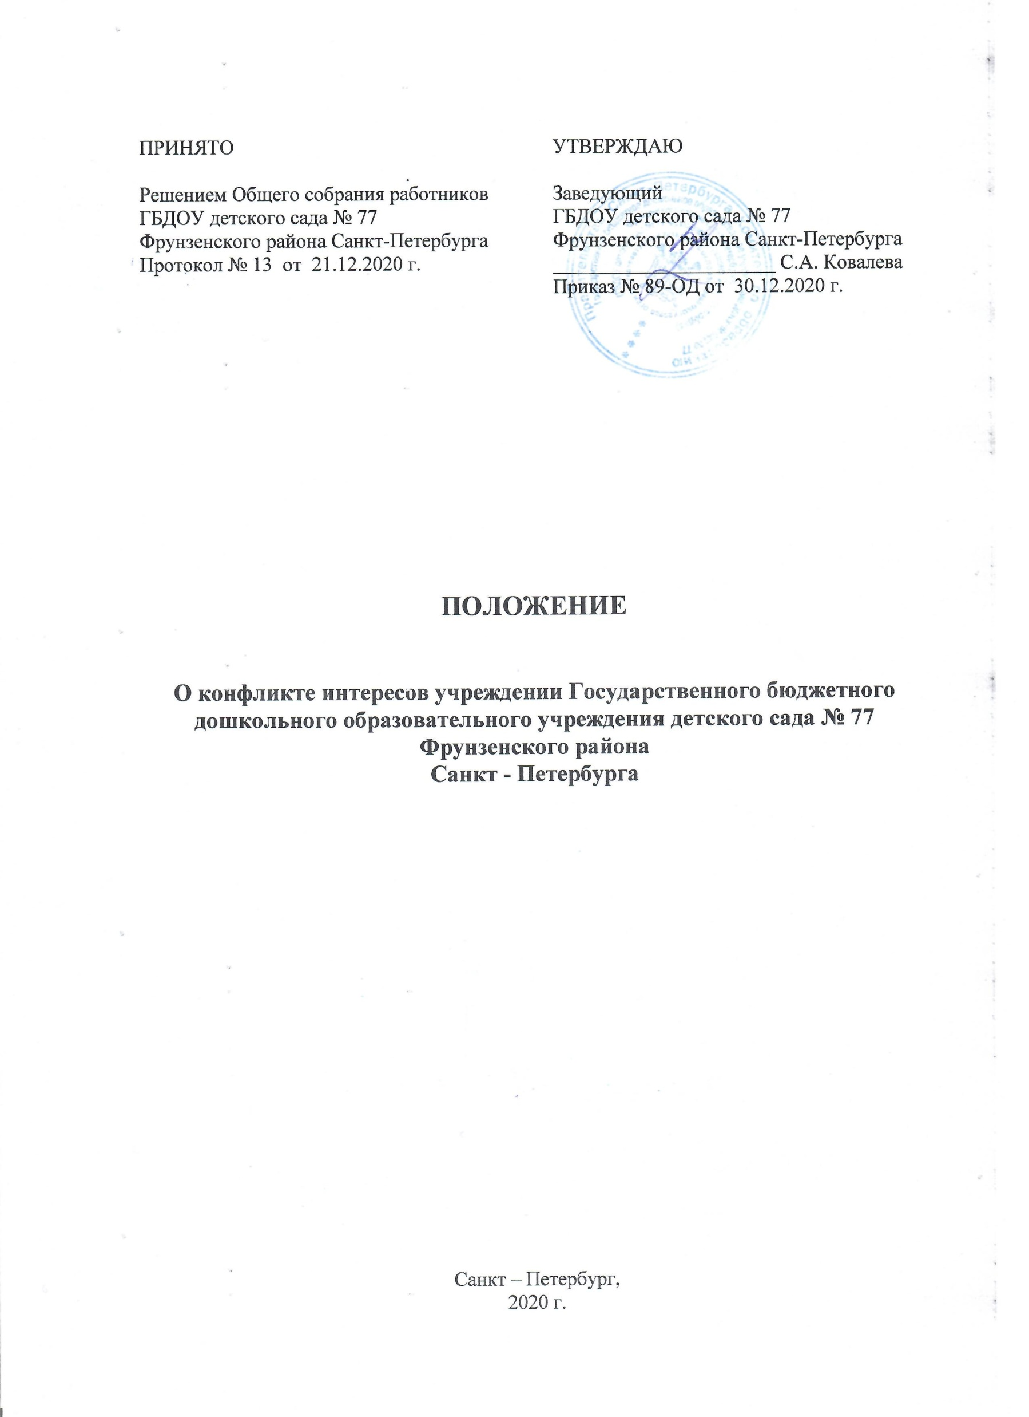

1. Общие положения
- Настоящее Положение о конфликте интересов Государственного бюджетного дошкольного образовательного учреждения детского сада № 77 Фрунзенского района Санкт - Петербурга разработано в соответствии с Федеральным законом от 25.12.2008 № 273-ФЗ «О противодействии коррупции», в соответствии с нормами статьи 27 Федерального закона от 12.01.1996 № 7-ФЗ «О некоммерческих организациях», положений Федерального закона от 29.12.2012 № 273-ФЗ «Об образовании в Российской Федерации» с учетом Методических рекомендаций по разработке и принятию организациями мер по предупреждению и противодействию коррупции, разработанных Министерством труда и социальной защиты Российской Федерации, в целях регулирования и предотвращения конфликта интересов в деятельности работников учреждения.
- Основной задачей деятельности учреждения по предотвращению и урегулированию конфликта интересов является ограничение влияния частных интересов, личной заинтересованности работников учреждения в реализуемых ими трудовых функций, принимаемых деловых решениях.
- Конфликт интересов (в соответствии с нормами статьи 27 Федерального закона от 12.01.1996 № 7-ФЗ «О некоммерческих организациях», а также положениями Федерального закона от 29.12.2012 № 273-ФЗ «Об образовании в Российской Федерации») - ситуация, при которой личная заинтересованность (прямая или косвенная) работника учреждения влияет или может повлиять на надлежащее исполнение им должностных (трудовых) обязанностей или при которой возникает или может возникнуть противоречие между личной заинтересованностью работника и правами и законными интересами учреждения, способное привести к причинению вреда правам и законным интересам, имуществу и (или) деловой репутации учреждения.
Личная заинтересованность - получения доходов в виде денег, иного имущества, в том числе имущественных прав, услуг имущественного характера, результатов выполненных работ или каких-либо выгод (преимуществ) лицом, указанным в пункте 1.3, и (или) состоящими с ним в близком родстве или свойстве лицами (родителями, супругами, детьми, братьями, сестрами, а также братьями, сестрами, родителями, детьми супругов и супругами детей), гражданами или организациями, с которыми лицо, и (или) лица, состоящие с ним в близком родстве или свойстве, связаны имущественными, корпоративными или иными близкими отношениями.
Под личной заинтересованностью работника учреждения понимается материальная или иная заинтересованность, которая влияет или может повлиять на исполнение им должностных (трудовых) обязанностей.
1.4. Действие настоящего Положения распространяется на всех работников учреждения,
в том числе выполняющих работу по совместительству.
1.5. Содержание настоящего Положения доводится до сведения всех работников учреждения под роспись, в том числе при приеме на работу (одновременно с подписанием трудового договора).

2. Основные принципы управления конфликтом интересов в учреждении
Деятельность по предотвращению и урегулированию конфликта интересов в учреждении осуществляется на основании следующих основных принципов:
приоритетное применение мер по предупреждению коррупции;
обязательность раскрытия сведений о реальном или потенциальном конфликте интересов;
индивидуальное рассмотрение и оценка репутационных рисков для учреждения при выявлении каждого конфликта интересов и его урегулирование;
конфиденциальность процесса раскрытия сведений о конфликте интересов и процесса его урегулирования;
соблюдение баланса интересов учреждения и работника учреждения при урегулировании конфликта интересов;
защита работника учреждения от преследования в связи с сообщением о конфликте интересов, который был своевременно раскрыт работником учреждения и урегулирован (предотвращен) учреждением.

3. Обязанности работника учреждения в связи с раскрытием и урегулированием конфликта интересов
- Работник учреждения при выполнении своих должностных обязанностей обязан:
соблюдать интересы учреждения, прежде всего в отношении целей его деятельности;
при принятии решений по деловым вопросам и выполнении своих трудовых обязанностей руководствоваться интересами учреждения без учета своих личных интересов, интересов своих родственников и друзей;
избегать, по возможности, ситуаций и обстоятельств, которые могут привести к конфликту интересов;
раскрывать возникший (реальный) или потенциальный конфликт интересов; содействовать урегулированию возникшего конфликта интересов.
- Работник учреждения при выполнении своих должностных обязанностей не должен использовать возможности учреждения или допускать их использование в иных целях, помимо предусмотренных учредительными документами учреждения.

4. Порядок раскрытия конфликта интересов работником учреждения
- Ответственным за прием и рассмотрение сведений о возникающих (имеющихся) конфликтах интересов является старший воспитатель, ответственный в учреждении за противодействие коррупции.
В организации возможно установление различных видов раскрытия конфликта интересов, в том числе:
- раскрытие сведений о конфликте интересов при приеме на работу;
- раскрытие сведений о конфликте интересов при назначении на новую должность;
- разовое раскрытие сведений по мере возникновения ситуаций конфликта интересов;
- раскрытие сведений о конфликте интересов в ходе проведения ежегодных аттестаций на соблюдение этических норм ведения бизнеса, принятых в организации (заполнение декларации о конфликте интересов).
- Раскрытие конфликта интересов осуществляется в письменной форме путем направления на имя руководителя учреждения сообщения о наличии личной заинтересованности при исполнении обязанностей, которая приводит или может привести к конфликту интересов в соответствии с Приложением № 1 к настоящему Положению.
- Указанное в пункте 4.2 настоящего Положения сообщение работника учреждения передается в структурное подразделение или должностному лицу учреждения, ответственному за противодействие коррупции, и подлежит регистрации в течение двух рабочих дней со дня его поступления в журнале регистрации сообщений работников учреждения о наличии личной заинтересованности (Приложение № 2 к настоящему Положению).
- Допустимо первоначальное раскрытие информации о конфликте интересов в устной форме с последующей фиксацией в письменном виде.

5. Механизм предотвращения и урегулирования конфликта интересов в учреждении
- Работники учреждения обязаны принимать меры по предотвращению ситуации конфликта интересов, руководствуясь требованиями законодательства и Перечнем типовых ситуаций конфликта интересов, и порядком их разрешения в учреждении (Приложение № 3 к настоящему Положению).
5.2.Поступившая информация должна быть тщательно проверена уполномоченным на это должностным лицом с целью оценки серьезности возникающих для организации рисков и выбора наиболее подходящей формы урегулирования конфликта интересов. Следует иметь в виду, что в итоге этой работы организация может придти к выводу, что ситуация, сведения о которой были представлены работником, не является конфликтом интересов и, как следствие, не нуждается в специальных способах урегулирования. Организация также может придти к выводу, что конфликт интересов имеет место, и использовать различные способы его разрешения, например:
-ограничение доступа работника учреждения к конкретной информации, которая может затрагивать его личные интересы;
-добровольный отказ работника учреждения или его отстранение (постоянное или временное) от участия в обсуждении и процессе принятия решений по вопросам, которые находятся или могут оказаться под влиянием конфликта интересов;
-пересмотр и изменение функциональных обязанностей работника учреждения;
-перевод работника учреждения на должность, предусматривающую выполнение функциональных обязанностей, исключающих конфликт интересов, в соответствии с Трудовым кодексом Российской Федерации (далее - ТК РФ);
-отказ работника учреждения от своего личного интереса, порождающего конфликт с интересами учреждения;
-увольнение работника учреждения по основаниям, установленным ТК РФ;
-иные способы в соответствии с Приложением № 3 к настоящему Положению.
5.3. При принятии решения о выборе конкретного способа урегулирования конфликта интересов учитывается степень личного интереса работника учреждения, вероятность того, что его личный интерес будет реализован в ущерб интересам учреждения.

6.Ответственность работников учреждения за несоблюдение настоящего Положения
- Согласно части 1 статьи 13 Федерального закона «О противодействии коррупции» граждане Российской Федерации, иностранные граждане и лица без гражданства за совершение коррупционных правонарушений несут уголовную, административную, гражданско-правовую и дисциплинарную ответственность в соответствии с законодательством Российской Федерации.
- В соответствии со статьей 192 ТК РФ к работнику учреждения могут быть применены следующие дисциплинарные взыскания:
  - замечание;
  - выговор;
  - увольнение, в том числе:
в случае однократного грубого нарушения работником трудовых обязанностей, выразившегося в разглашении охраняемой законом тайны (государственной, коммерческой и иной), ставшей известной работнику в связи с исполнением им трудовых обязанностей, в том числе разглашении персональных данных другого работника (подпункт «в» пункта 6 части 1 статьи 81 ТК РФ);
в случае совершения виновных действий работником, непосредственно обслуживающим денежные или товарные ценности, если эти действия дают основание для утраты доверия к нему со стороны работодателя (пункт 7 части первой статьи 81 ТК РФ);
по основанию, предусмотренному пунктом 7.1 части первой статьи 81 ТК РФ в случаях, когда виновные действия, дающие основания для утраты доверия, совершены работником по месту работы и в связи с исполнением им трудовых обязанностей.
6.3. Сделка, в совершении которой имеется заинтересованность, которая совершена с нарушением требований Статьи 27 Федерального закона от 12.01.1996 № 7-ФЗ «О некоммерческих организациях», может быть признана судом недействительной в соответствии с указанными положениями Федерального закона и нормами гражданского законодательства.
Заинтересованное лицо несет перед учреждением ответственность в размере убытков, причиненных им этому учреждению. Если убытки причинены учреждению несколькими заинтересованными лицами, их ответственность перед учреждением является солидарной.

Приложение № 1
к Положению о конфликте интересов в Государственном бюджетном дошкольном образовательном учреждении детском саду № 77
Старшему воспитателю____________________
От ___________________________________
ФИО, должность работника учреждения, контактный телефон)

_____________________________

Сообщение
о наличии личной заинтересованности при исполнении обязанностей, которая приводит или может привести к конфликту интересов
Сообщаю о возникновении у меня личной заинтересованности при исполнении обязанностей, которая приводит или может привести к конфликту интересов (нужное подчеркнуть).
Обстоятельства, являющиеся основанием возникновения личной заинтересованности:
Обязанности в соответствии с трудовым договором, на исполнение которых влияет или может повлиять личная заинтересованность:
Предлагаемые меры по предотвращению или урегулированию конфликта интересов: ________________________
Лицо, направившее сообщение « » 20 г.
(подпись) (расшифровка подписи)
Лицо, принявшее
сообщение ________ « » 20 г.
(подпись) (расшифровка подписи)
Регистрационный номер в журнале регистрации сообщений о наличии личной заинтересованности

Приложение № 2
к Положению о конфликте интересов в учреждении
Журнал
регистрации сообщений о наличии личной заинтересованности
№ п/п | Дата регистрации сообщения | Ф.И.О., должность лица, представившего сообщение | Содержание заинтересованности лица | Сделка (иное действие), в совершении которой (которого)  имеется заинтересованность лица | Ф.И.О., должность  лица, принявшего сообщение | Подпись лица, принявшего сообщение | Отметка о передаче материалов по сделке для одобрения представителю  нанимателя (работодателю) | Результат рассмотрения
1.
2.
3.

